

**入侵检测与数字取证**

**黄雨卓 57117205**

**LAB4**

2020年9月13日

TCP/IP Attack Lab

Task1: SYN Flooding Attack

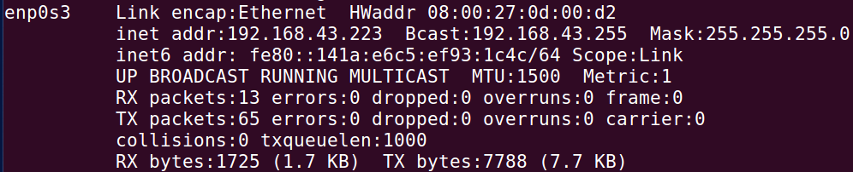

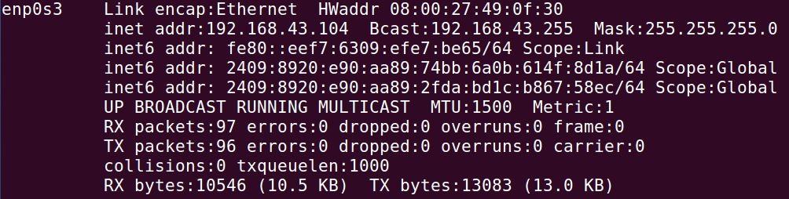

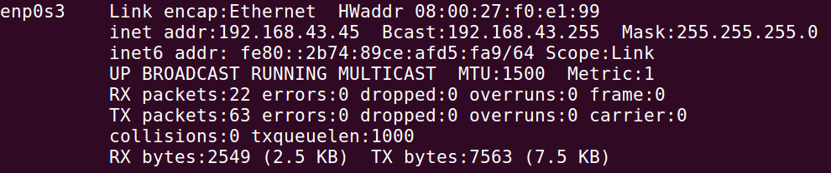

0观察者192.168.43.223

1攻击者192.168.43.104

2受害者192.168.43.45

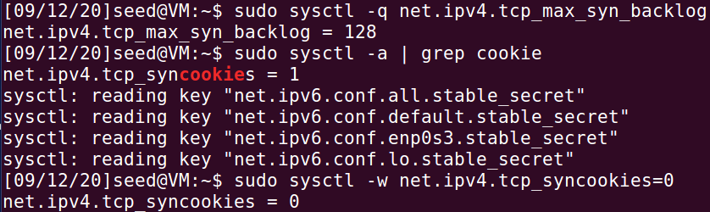

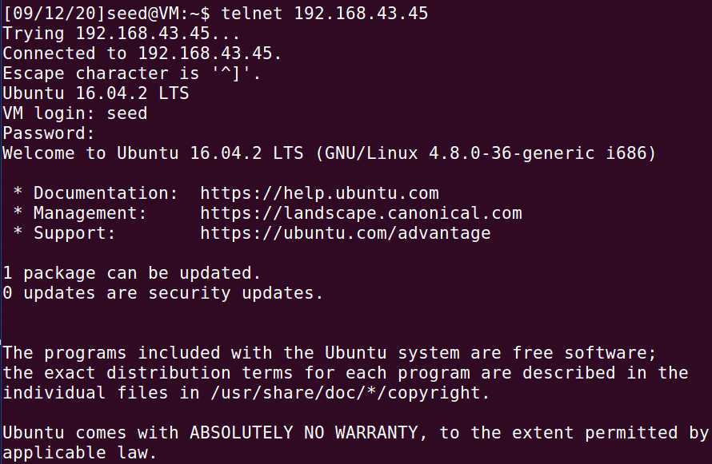



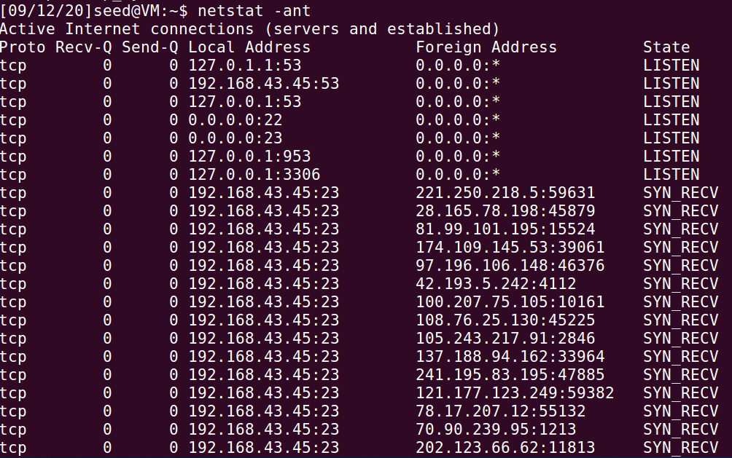

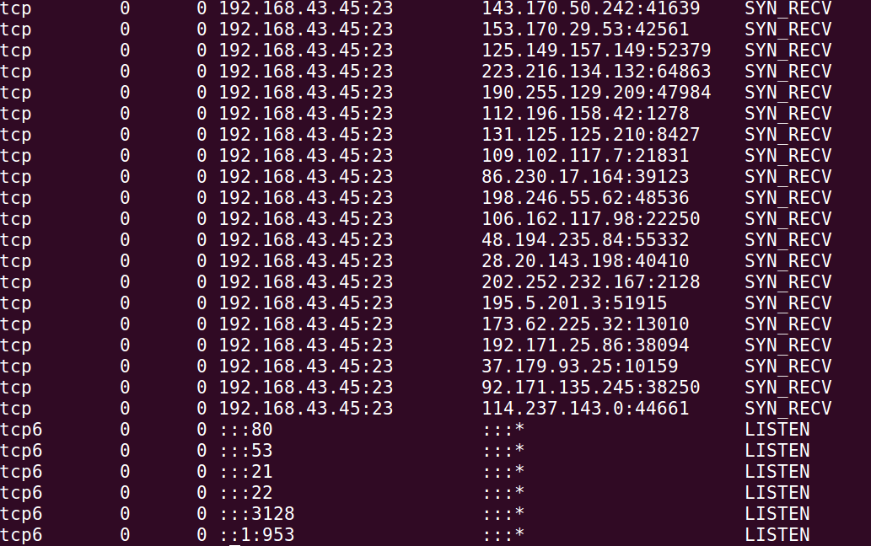

登陆失败



设置后重新进行攻击



仍然挡不住

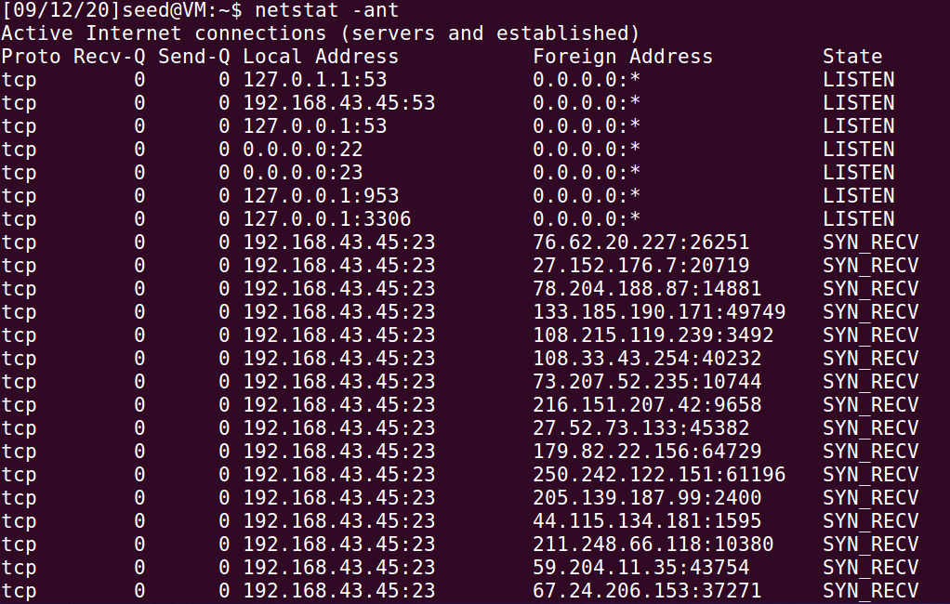

Task2: TCP RST Attacks on telnet and ssh Connections

对telnet进行TCP RST攻击

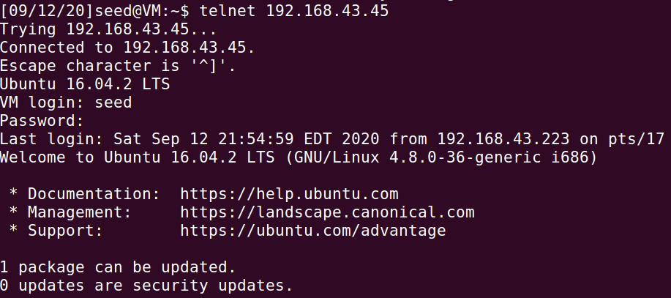





攻击后，断开连接，攻击成功





对ssh 进行TCP RST攻击

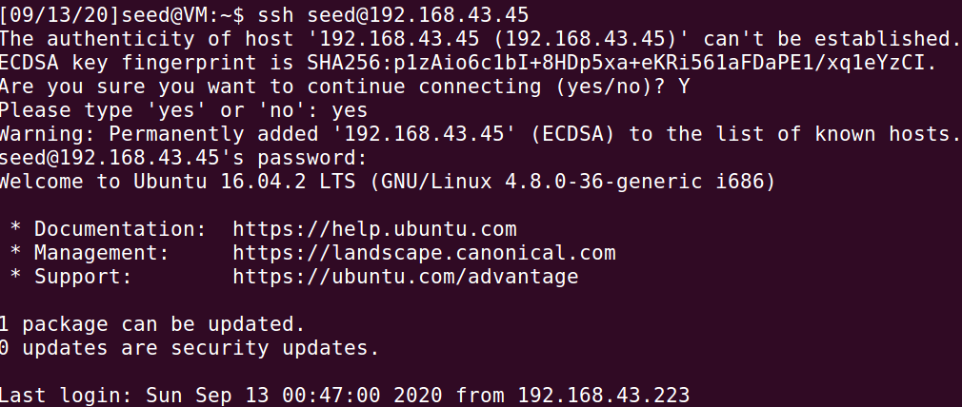



进行攻击



攻击后，连接中断，攻击成功





利用Scapy 实施 TCP RST 攻击

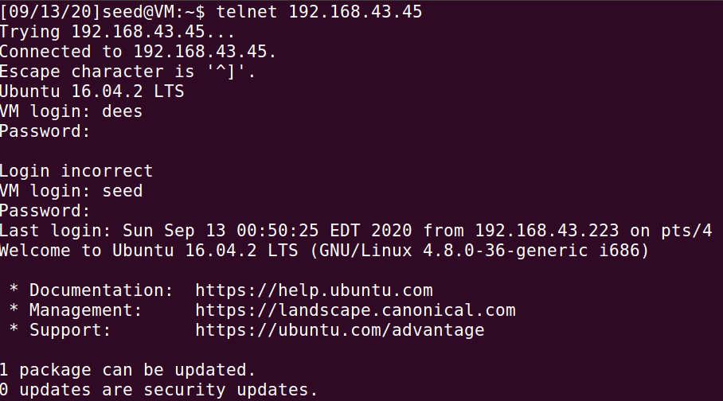



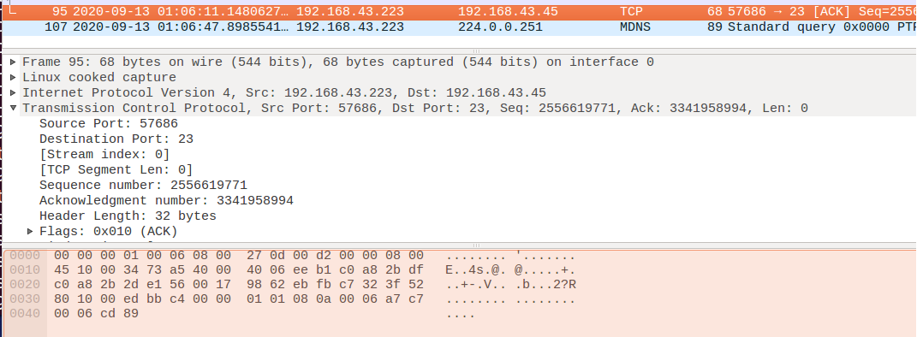

构造攻击报文

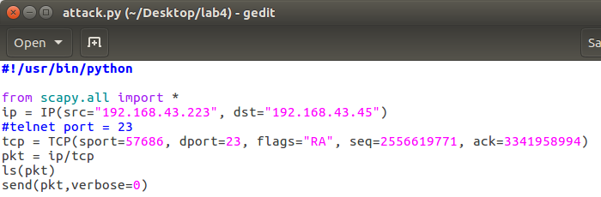

进行攻击，连接断开，攻击成功。

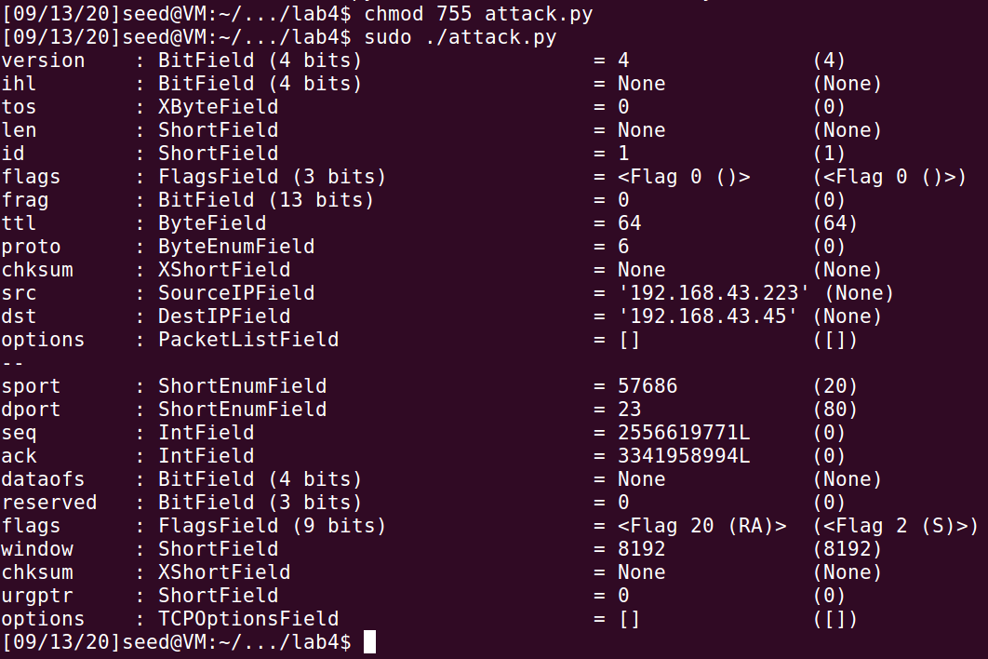

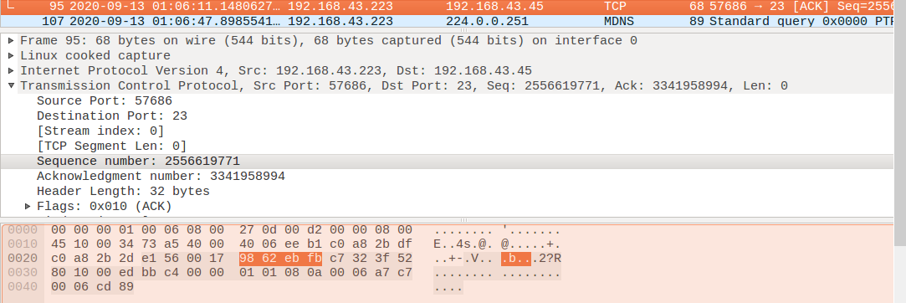



Task4: TCP Session Hijacking

Netwox:

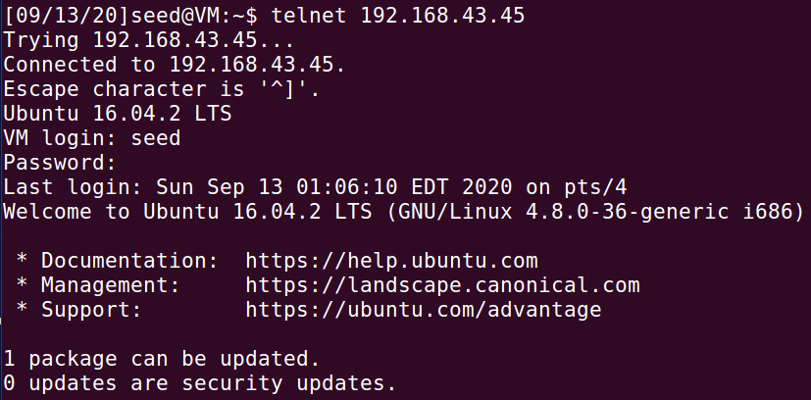

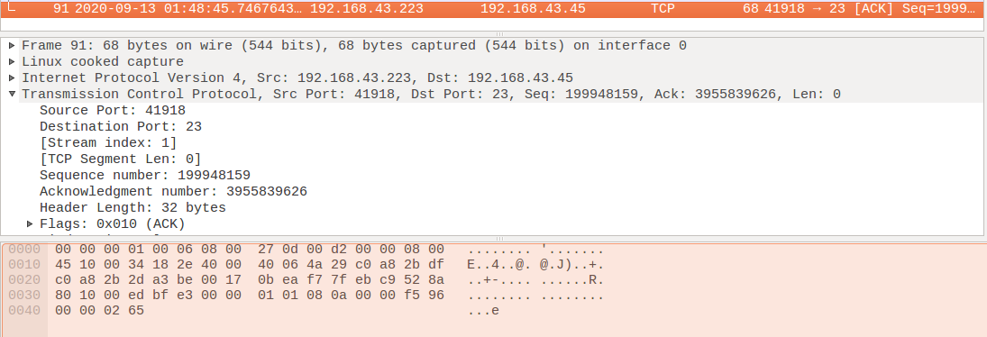

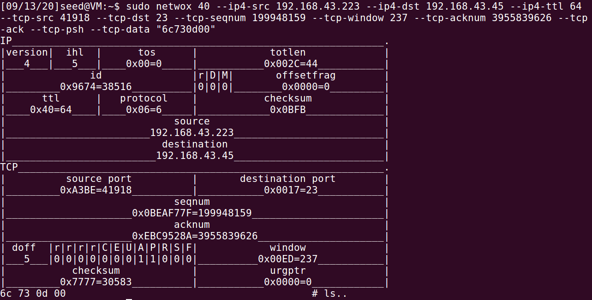

攻击成功

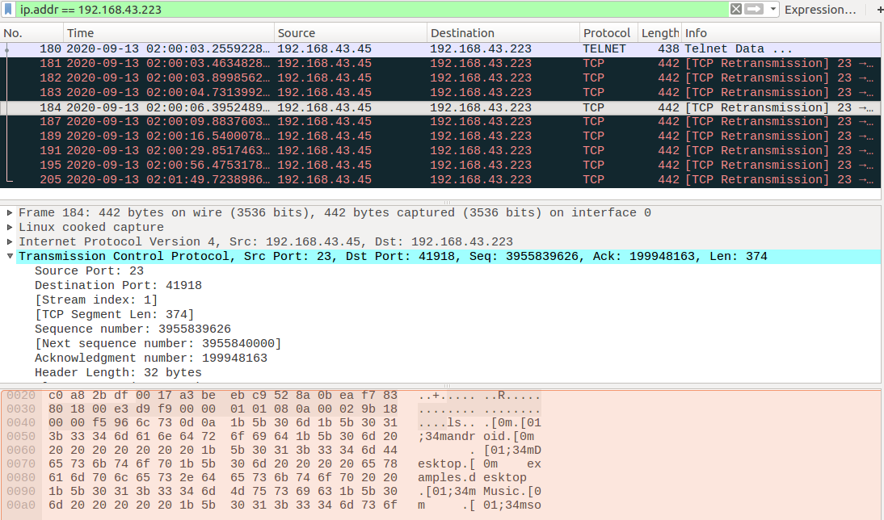

Scapy:

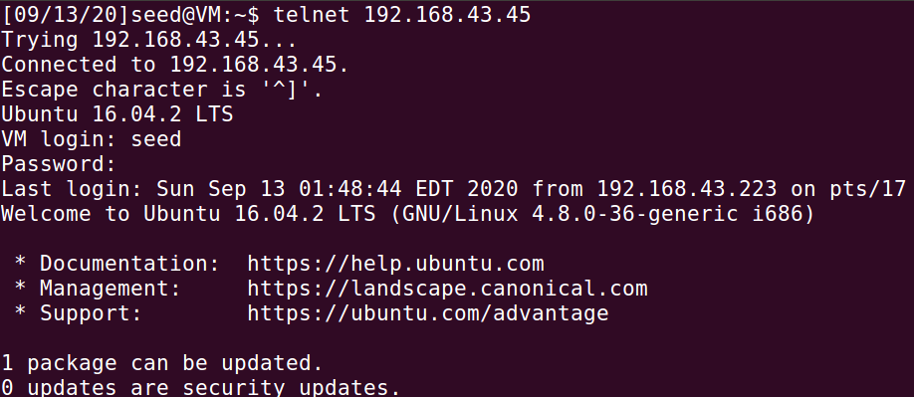

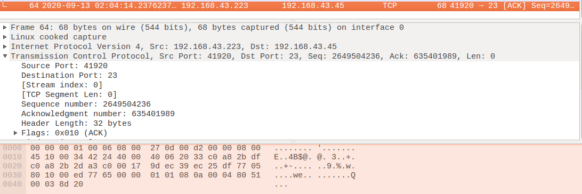

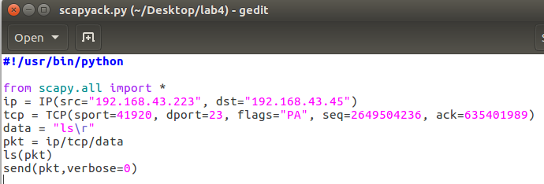

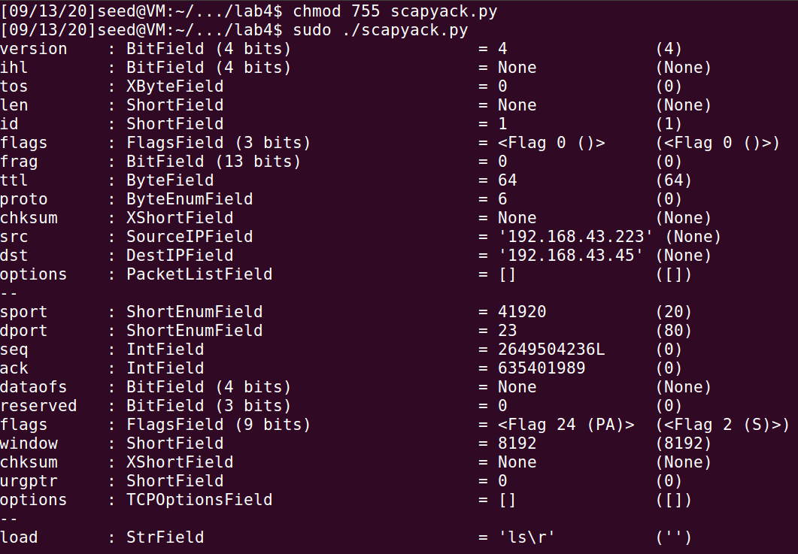

攻击成功

